封面

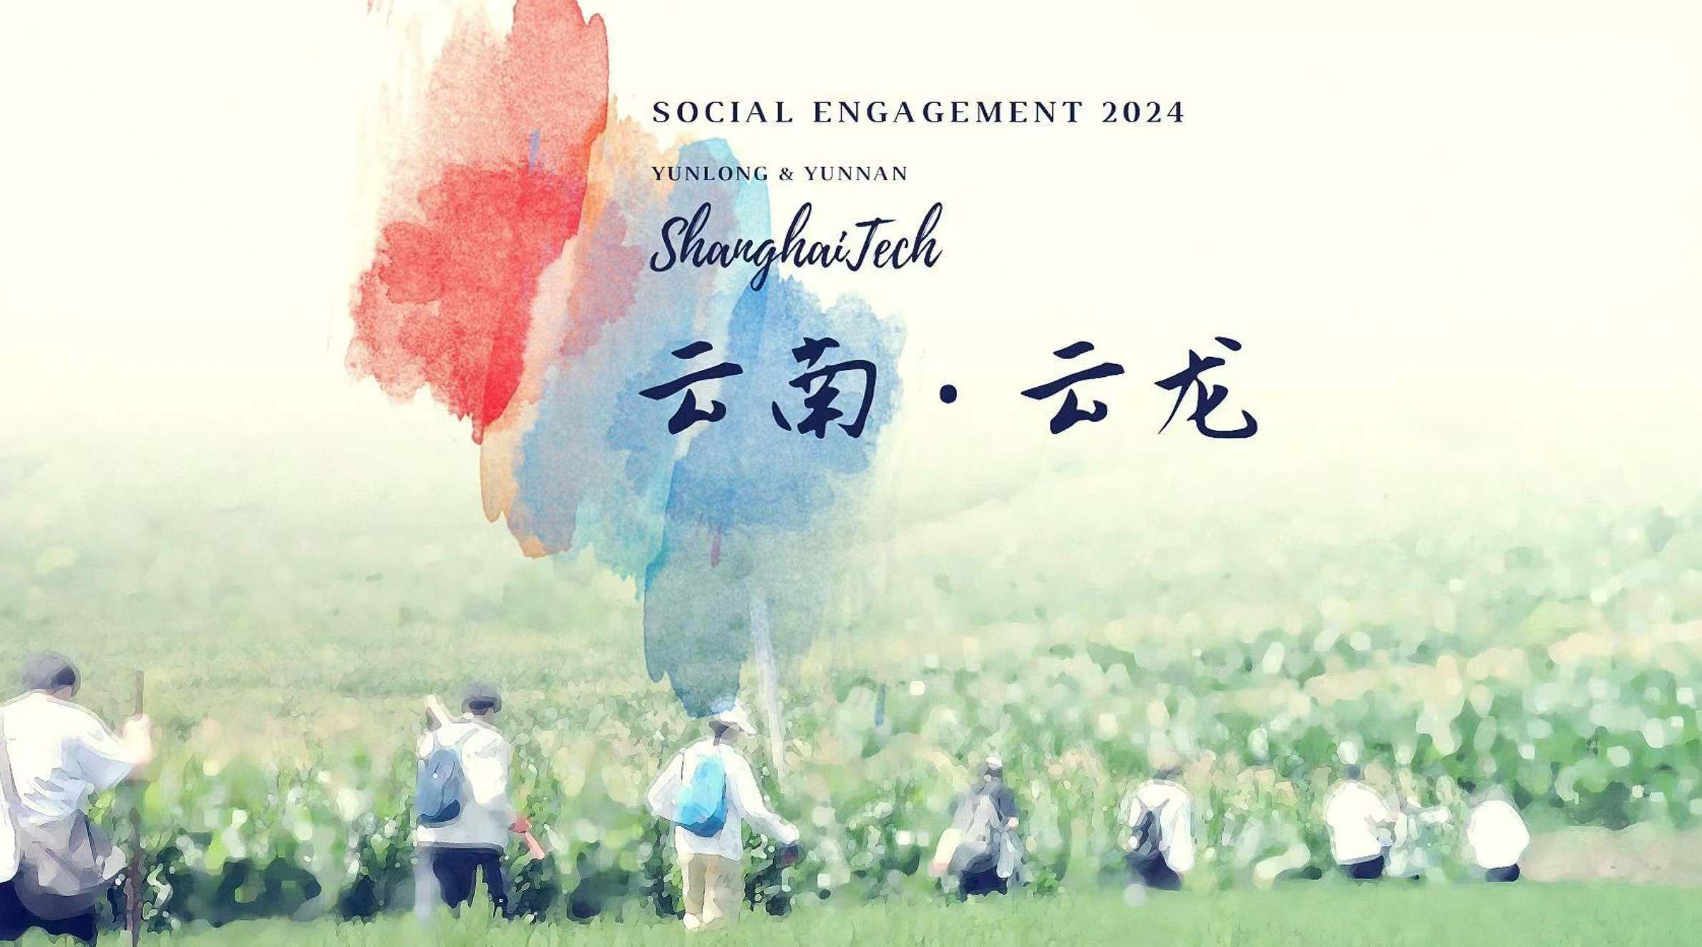

Page 1

社会实践·教学

苏格拉底在《申辩篇》中提到“教育不是灌输，是点燃”。按照“以开阔与启发为目的”、“以互动与实践为手段”、“以素养与知识兼容为核心”的思路，我们开设了科学、人文、艺术等三大类课程。今年还引入经典纪录片观赏、电影赏析、文体社团等新形式，给同学们提供了更多发现自我、发现世界的途径。

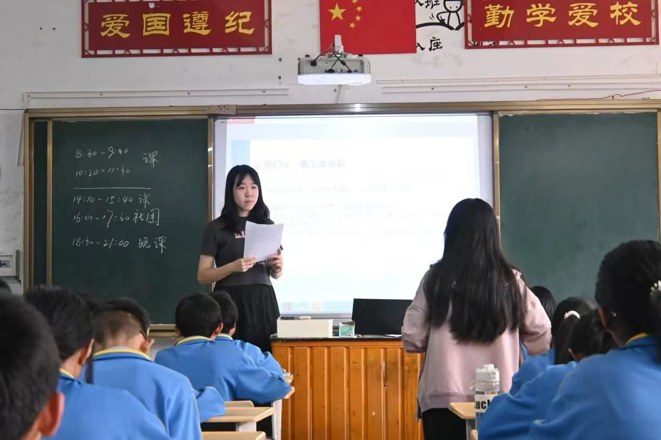

（教学组队员在课堂上）

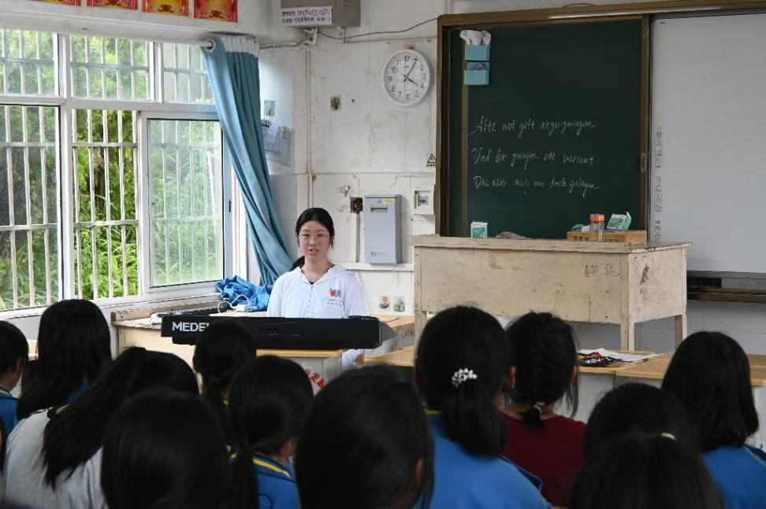（音乐社团活动剪影）

Page 2

社会实践·调研

作为了解当地教育情况最为全面的方式，调研组的同学们采取了问卷加实地访谈的形式，点面结合，得出了有效的结论：学校老师态度勤勉但是在一些方法上存在改进空间；良好的家庭沟通环境是学生们表现良好的重要前提，但是由于信息差的存在，很多家庭对孩子的未来规划非常迷茫。

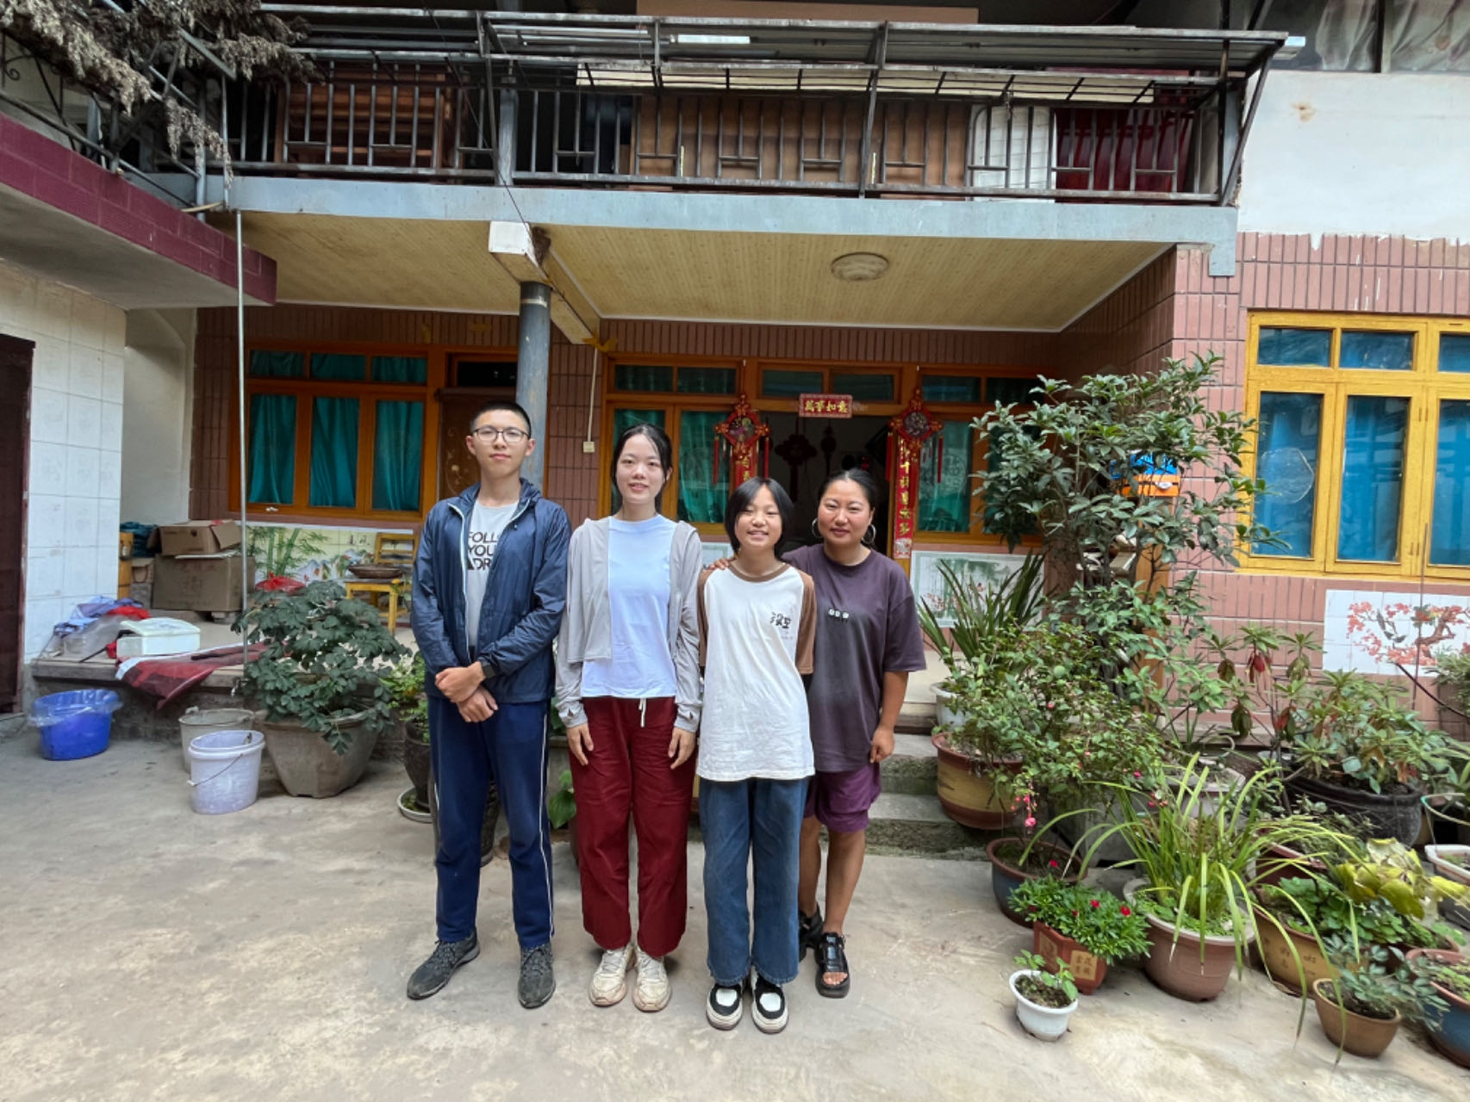（调研组队员与访谈家庭合影）

Page 3

红色教育与劳动教育：

作为“体验艰苦、了解国情”的重要组成部分，红色教育和劳动教育让同学们从思想与行动两方面体会到了社会实践课程的意义。我们来到检槽乡红色教育基地，感受到了云龙这片土地上的革命精神；走进阡陌乡村，我们俯下身去割草喂牛、为农田除草，在看似简单的劳动中感受到了劳动人民的艰辛与不易。

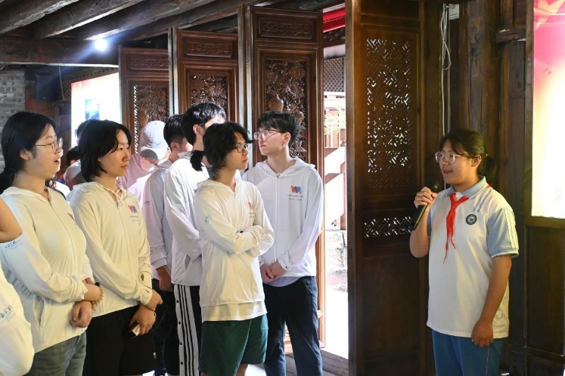（红色教育）

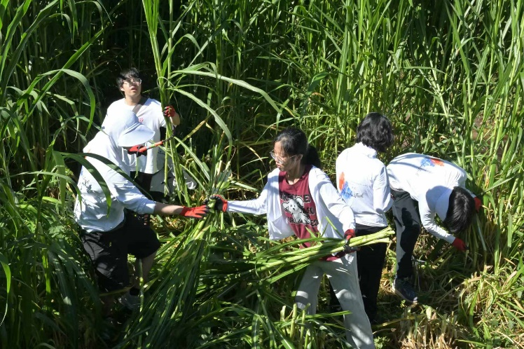（劳动教育）

Page 4:

可行性建议：

从宏观来说，经济发展不平衡是根本性的客观问题。而我们力所能及的，是通过我们的行动，提升外界对偏远地区教育发展的关注度，从而帮助他们获得更好的资源；从细节来讲，一批批支教团队、优质共享资源的到来，可以滴水穿石，持之以恒地用绵薄之力做出改变。

这也正是我们最具可行性的措施——一群有热情的年轻人，有一份热，发一份光，带来大山之外日新月异的消息和润物无声的改变；他们的行动吸引越来越多人的关注，也因此带动了资源的倾斜。教传花信，育濯春尘，乡村支教的春雨也将以无声的滋润唤醒乡村教育新的春天。

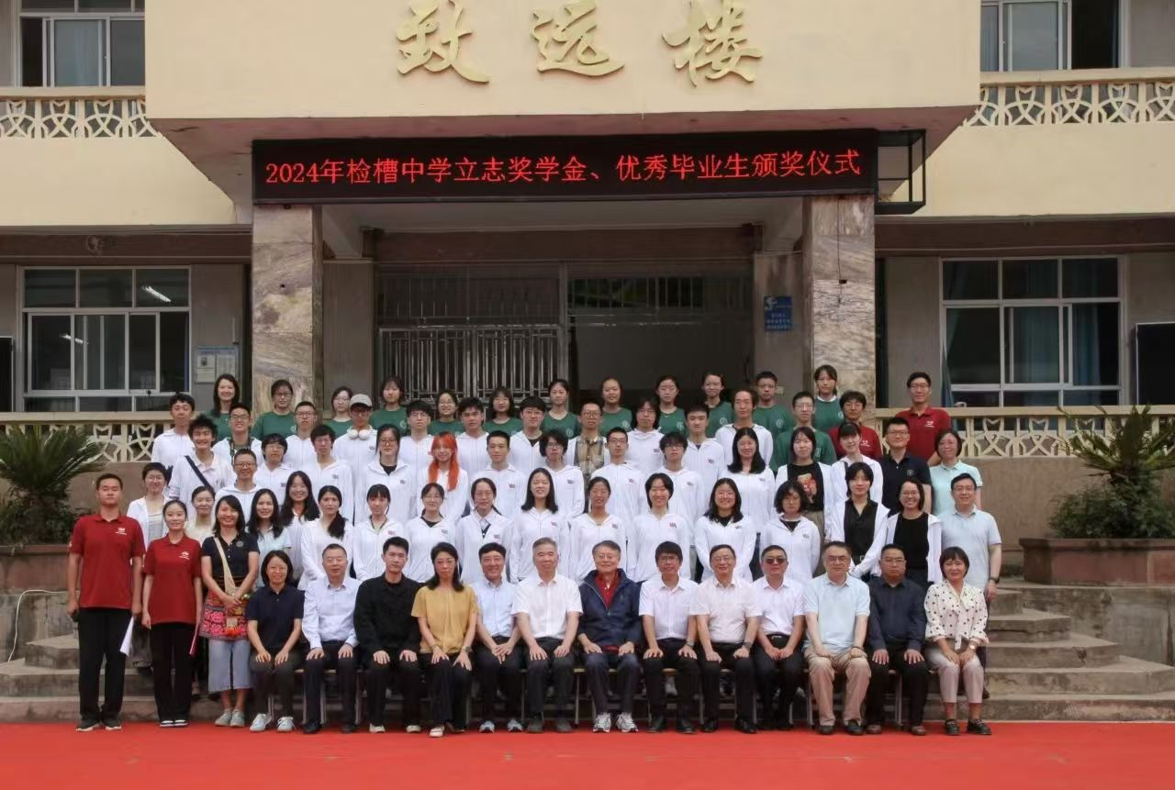

（江绵恒主任在检槽中学与上科大第一届研支团、社会实践团队合影）

Page 5:

文宣周边：

在社会实践期间，文宣组设计了社会实践队服与带有云龙与上科大元素的明信片、钥匙扣等周边。在 “书院的天空”微信公众号上发表了三篇推送、一部时长7分15秒的纪录片。

（团队logo）

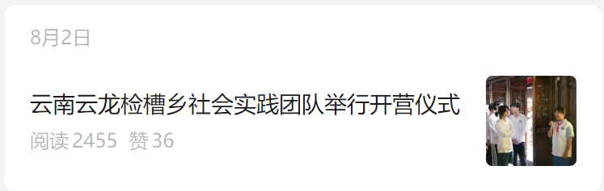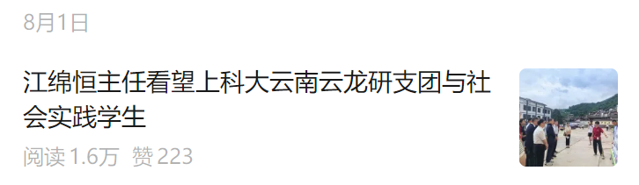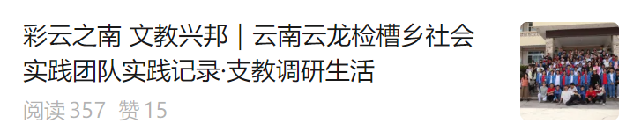（微信公众号推送）

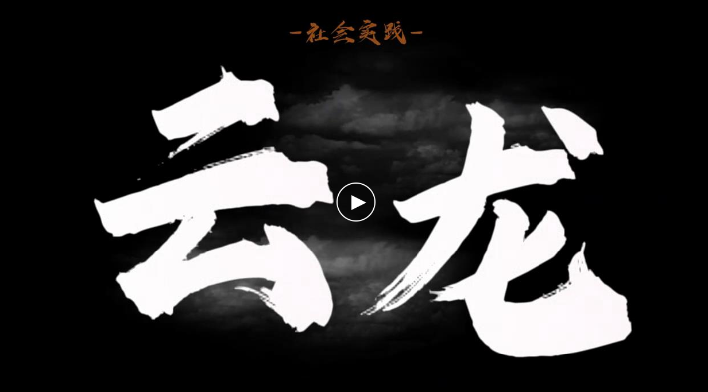（出品纪录片）